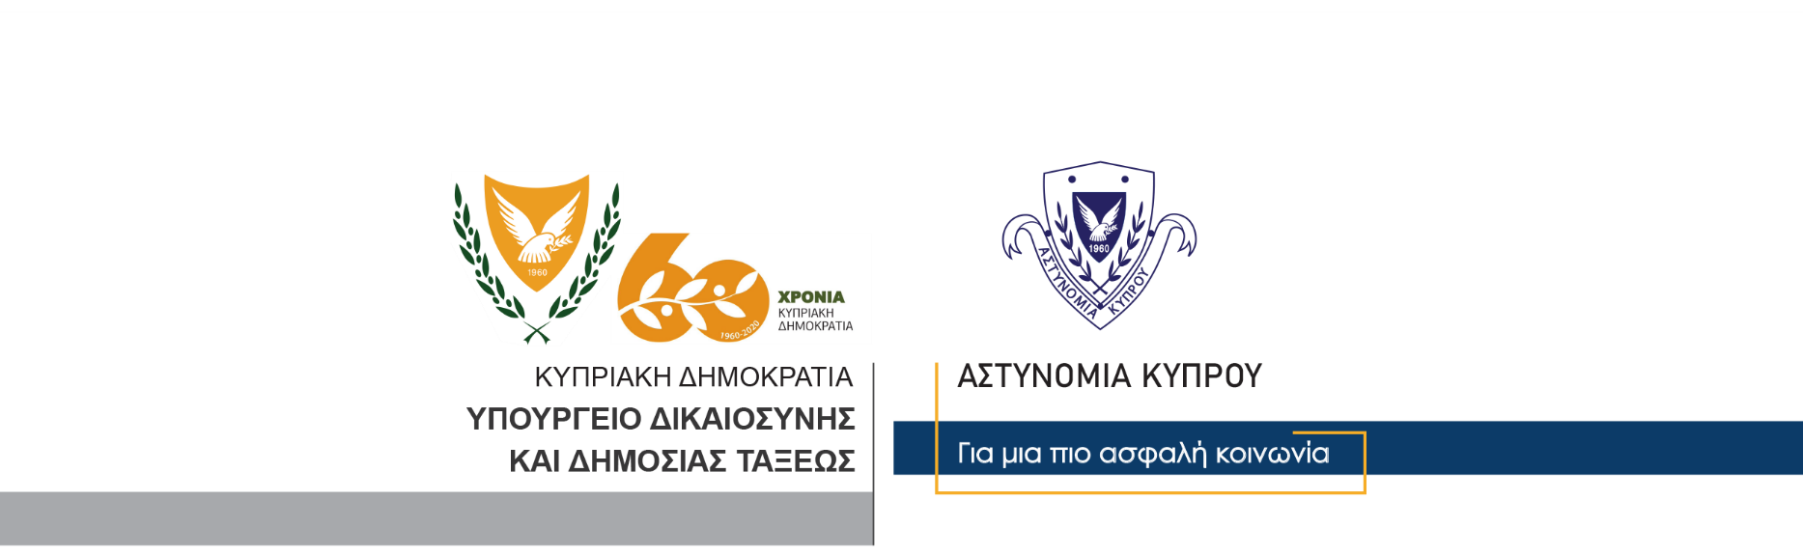

Γραφείο Τύπου
και Δημοσίων Σχέσεων

30 Οκτωβρίου, 2020
Δελτίο Τύπου 4 – Οδική τροχαία σύγκρουση / οδήγηση υπό την επήρεια αλκοόλης
Με ποσοστό πενταπλάσιο περίπου μεγαλύτερο από το επιτρεπόμενο όριο, εντοπίστηκε σήμερα το πρωί 36χρονη οδηγός στην επαρχία Λάρνακας. Η 36χρονη εντοπίστηκε μετά από οδική τροχαία σύγκρουση, η οποία σημειώθηκε γύρω στις 5.30 τα ξημερώματα σήμερα, όταν το αυτοκίνητο που οδηγούσε, με κατεύθυνση από Λάρνακα προς Δεκέλεια, κάτω από συνθήκες που διερευνώνται, προσέκρουσε σε σιδερένιο πάσσαλο πεζοδρομίου, με αποτέλεσμα να ακινητοποιηθεί.
Στην 36χρονη οδηγό του οχήματος, διενεργήθηκε προκαταρκτικός έλεγχος αλκοόλης με τελική ένδειξη 105μg αντί 22μg.
Η Τροχαία Λάρνακας συνεχίζει τις εξετάσεις.
.

ΓΡΑΦΕΙΟ ΤΥΠΟΥ

